**ĐẠI HỌC QUỐC GIA THÀNH PHỐ HỒ CHÍ MINH**

**TRƯỜNG ĐẠI HỌC KHOA HỌC TỰ NHIÊN**

**KHOA CÔNG NGHỆ THÔNG TIN**

**BÁO CÁO ĐỒ ÁN**

**BÁN VÉ SỰ KIỆN**

**Môn: ỨNG DỤNG PHÂN TÁN**

**SINH VIÊN THỰC HIỆN:**

**Sinh viên 1: 20120531 – Lương Văn Nam**

**Sinh viên 2: 20120586 – Ngô Lê Hưng Thịnh**

**Sinh viên 3: 20120591 – Lê Đào Thảo Tiên**

**Sinh viên 4: 20120622 – Châu Nhật Tuyết**

**GIẢNG VIÊN PHỤ TRÁCH:**

**Thầy: Nguyễn Trường Sơn**

**Thầy: Phạm Minh Tú**

Hồ Chí Minh, ngày 05 tháng 07 năm 2024

MỤC LỤC

Danh sách thành viên 3

Giới thiệu về API thanh toán 4

API thanh toán 4

Cách thức hoạt động tổng quát 4

Lợi ích của việc sử dụng API thanh toán 5

Tiêu chuẩn API Thanh toán 6

Một số nhà cung cấp API phổ biến ở Việt Nam 7

VNPAY 8

TÍCH HỢP THANH TOÁN VNPAY 8

TÍCH HỢP CỔNG THANH TOÁN VNPAY 10

MOMO 19

Quy trình tích hợp 19

Luồng xử lý 20

Cấu hình API 20

Ứng dụng minh hoạ 28

Kết quả 37

# Danh sách thành viên

|  |  |  |  |
| --- | --- | --- | --- |
| MSSV | Họ và tên | Phân công | Hoàn thành |
| 20120531 | Lương Văn Nam | * Viết service crm * Viết service email * Tạo giao diện, code các chức năng của khách hàng | 80% |
| 20120586 | Ngô Lê Hưng Thịnh | * Viết User Service * Thiết kế, cài đặt giao diện, xử lý các chức năng đăng nhập, đăng ký tài khoản. * Thiết kế, cài đặt giao diện, xử lý các chức năng quản lý thông tin khách hàng, đối tác sự kiện ( tạo hồ sơ, chỉnh sửa hồ sơ ) * Thiết kế, cài đặt giao diện, xử lý các chức năng của phân hệ admin hệ thống ( quản lí tài khoản hệ thống, thống kê doanh thu ) | 80% |
| 20120591 | Lê Đào Thảo Tiên | * Viết service product * Thiết kế, tạo giao diện, code chức năng tạo sự kiện * Thiết kế, tạo giao diện chức năng quản lý thanh toán của đối tác * Tích hợp chatbot AI * Thiết kế form code FE | 80% |
| 20120622 | Châu Nhật Tuyết | * Viết service purchase * Viết service log * Viết service payment * Tạo giao diện cho một số chức năng của khách hàng | 80% |

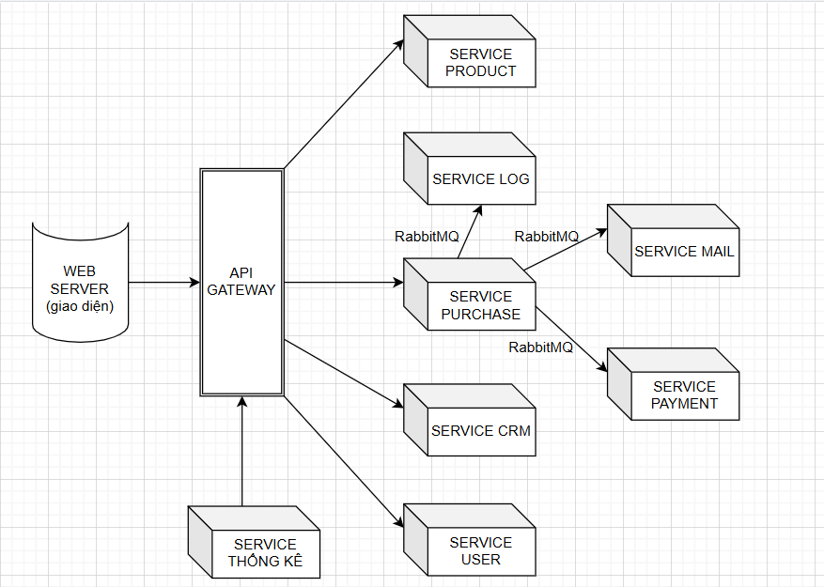

**Mô tả hệ thống**

**Front-End Server**

* Ngôn ngữ: php
* Framework: không có
* Chức năng: hiển thị giao diện và giao tiếp với các service thông qua Api Gateway.

**API Gateway**

* Ngôn ngữ: Nodejs
* Framework: không có
* Chức năng:
  + Điều hướng các Request HTTP từ Front-End đến các service.
  + Điều hướng các Request HTTP từ service đến service khác nội bộ.

**Service Product**

* Ngôn ngữ: Java
* Framework: spring boot
* Chức năng:
* Thực hiện các thao tác CRUD liên quan đến thông tin sự kiện, vé, vé đã mua của người dùng, thông tin các suất diễn.

**Service Purchase**

* Ngôn ngữ: Java
* Framework: Springboot
* Chức năng:
  + Thực hiện các thao tác CRUD liên quan đến bán vé sự kiện, đổi hoặc hủy vé.
  + Liên hệ bất đồng bộ với service khác thông qua RabbitMQ.

**Service Log**

* Ngôn ngữ: Java
* Framework: Springboot
* Chức năng:
  + Thực hiện việc ghi log khi có hành động tạo hóa đơn hoặc giao dịch tiền giữa ban tổ chức và khách hàng.

**Service Payment**

* Ngôn ngữ: php
* Framework: không có
* Chức năng:
  + Nhận message bất đồng bộ RabbitMQ từ service Purchase để gọi API thanh toán từ MoMo.
  + Gửi lại url thanh toán cho Front-End qua RabbitMQ để hiển thị cho khách hàng.

**Service CRM**

* Ngôn ngữ: Python.
* Framework: FastAPI
* Chức năng:
* Thực hiện các thao tác CRUD liên quan đến chức năng Đánh giá.

**Service Email**

* Ngôn ngữ: Java
* Framework: Spring boot.
* Chức năng:
* Nhận message bất đồng bộ RabbitMQ từ service Purchase để gửi email xác nhận thông tin cho khách hàng.

**Service User**

Ngôn ngữ: Python

Framework: FastAPI

Chức năng cung cấp

* **Đăng ký và đăng nhập tài khoản:** Đăng ký tài khoản mới với thông tin như tên người dùng, email, vai trò và tình trạng.Đăng nhập và nhận token truy cập (JWT) để xác thực các yêu cầu khác.
* **Quản lý tài khoản :**Xem danh sách tất cả các tài khoản.**,**tìm kiếm tài khoản theo ID, xóa tài khoản cùng với thông tin người dùng hoặc đối tác liên quan, cập nhật tình trạng của tài khoản.
* **Quản lý thông tin cá nhân của người dùng:** Tạo thông tin cá nhân cho người dùng với các thông tin như họ tên, số điện thoại, địa chỉ, giới tính, ngày sinh, cập nhật thông tin cá nhân của người dùng, lấy thông tin cá nhân của người dùng theo ID tài khoản.
* **Quản lý thông tin đối tác sự kiện:** Tạo thông tin đối tác với các thông tin như tên đối tác, số điện thoại, địa chỉ, email, người đại diện, mã số thuế, logo.cập nhật thông tin đối tác, lấy thông tin đối tác theo ID tài khoản, thiết lập thông tin ngân hàng cho đối tác.

Các tính năng trên đều được bảo mật bằng JWT để đảm bảo chỉ người dùng đã xác thực mới có thể thực hiện các thao tác quan trọng. Dịch vụ sử dụng SQLAlchemy để quản lý cơ sở dữ liệu và PassLib để mã hóa mật khẩu.